web程式設計 - 功能及操作過程

github：<https://github.com/s07351022/web>

1. 首頁：index.html

可直接讓使用者輸入記帳所需的資料(品項、金額、備註)，確認輸入完成後會把資料上傳到瀏覽器web SQL當中，也能透過導覽列前往紀錄頁面。

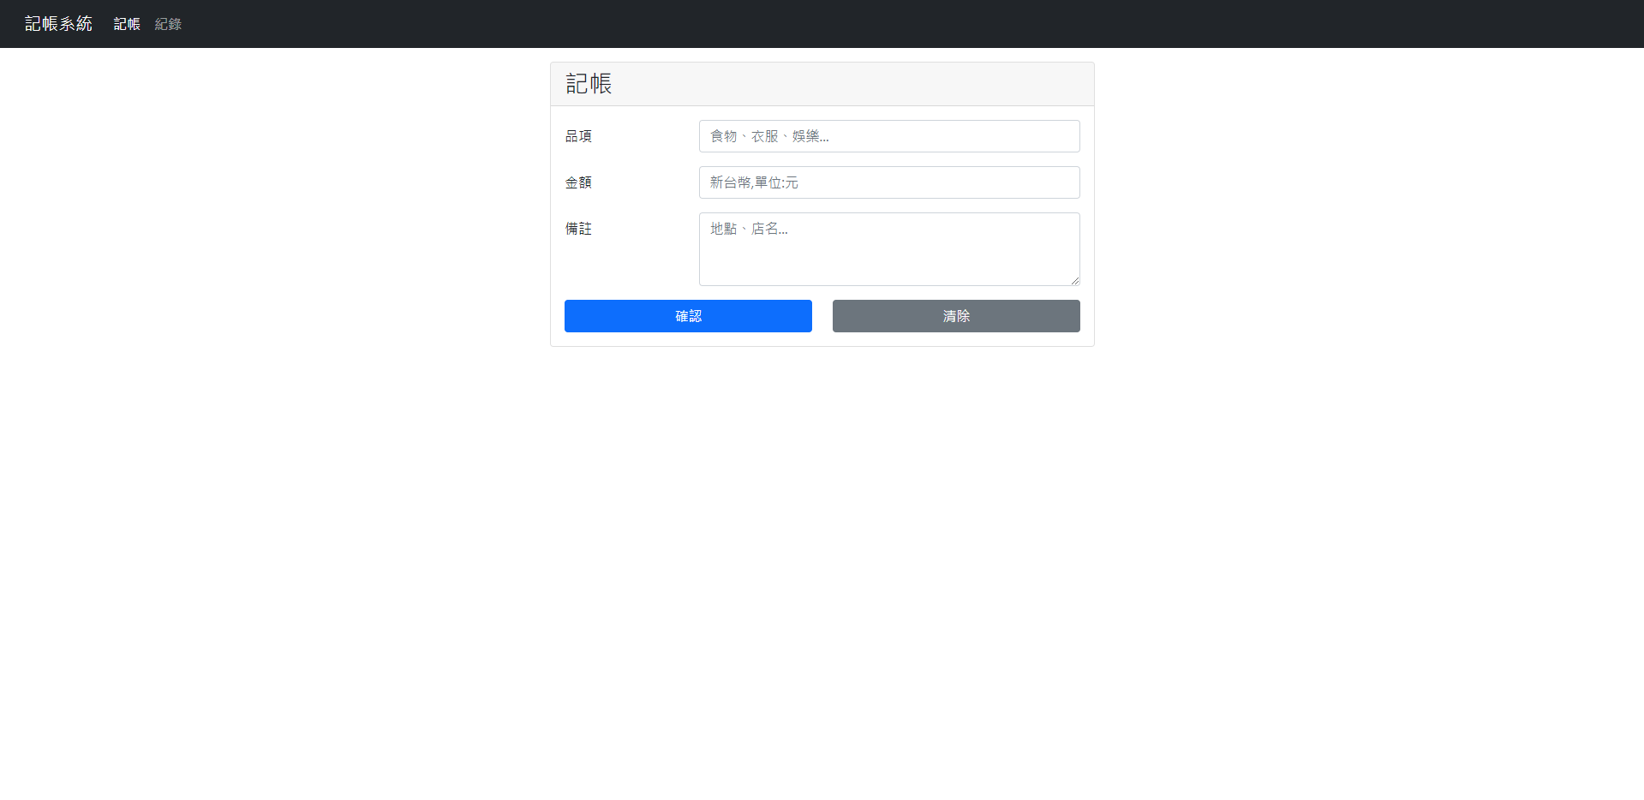

1. 紀錄：record.html

顯示記帳後的所有紀錄，可透過每列的右側進行資料修改/刪除，底下也會有紀錄總金額。

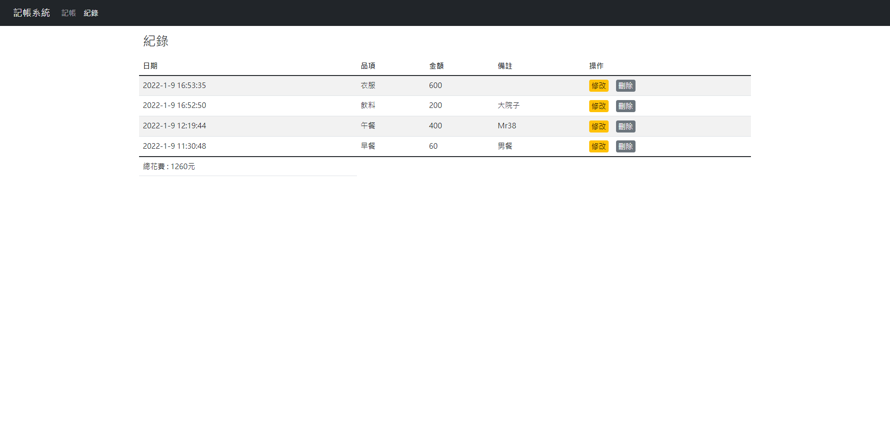

1. 修改：replace.html

使用者可對該筆資料進行修改，可修改品項、金額、備註。

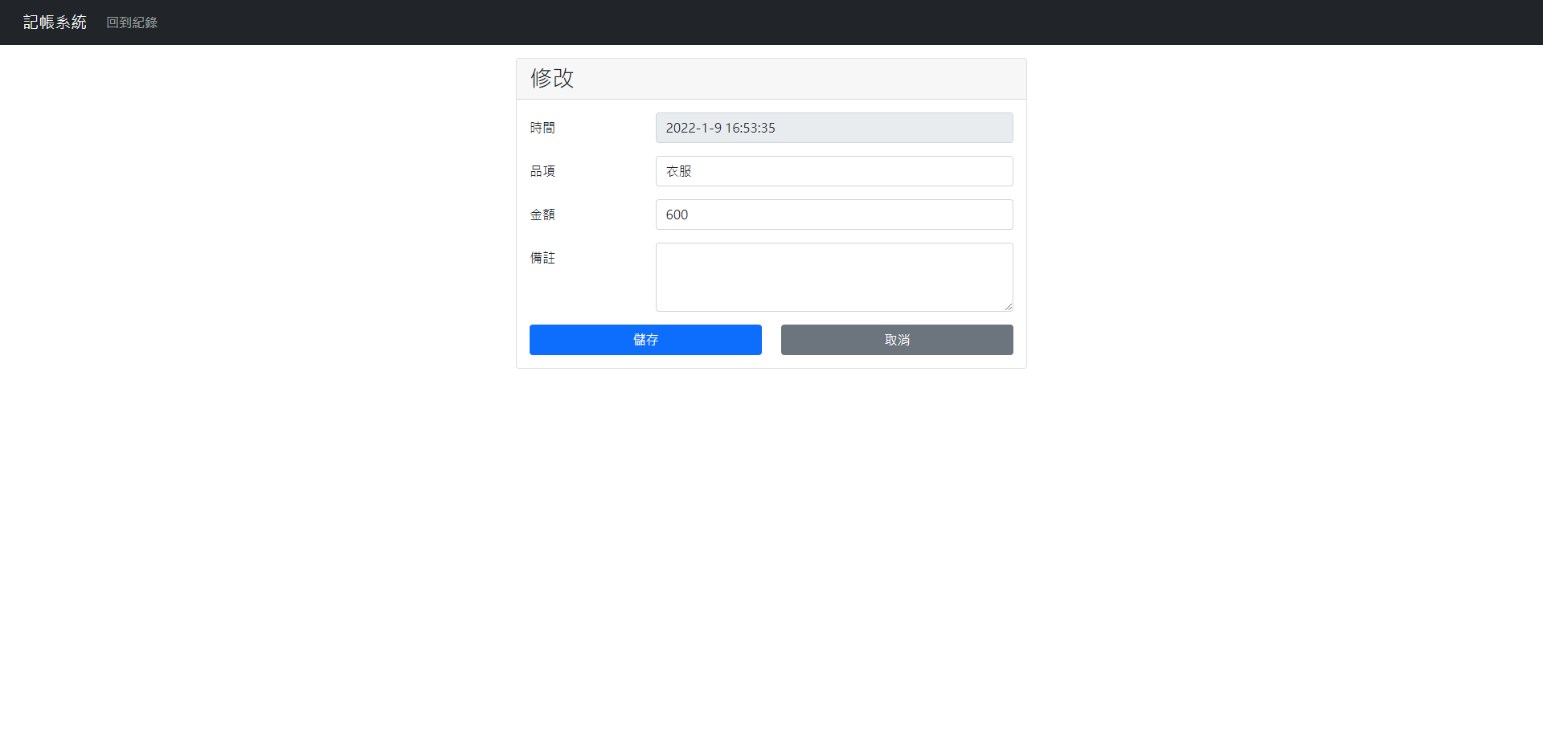

1. 刪除：delete.html

使用者可對該筆資料進行刪除。

